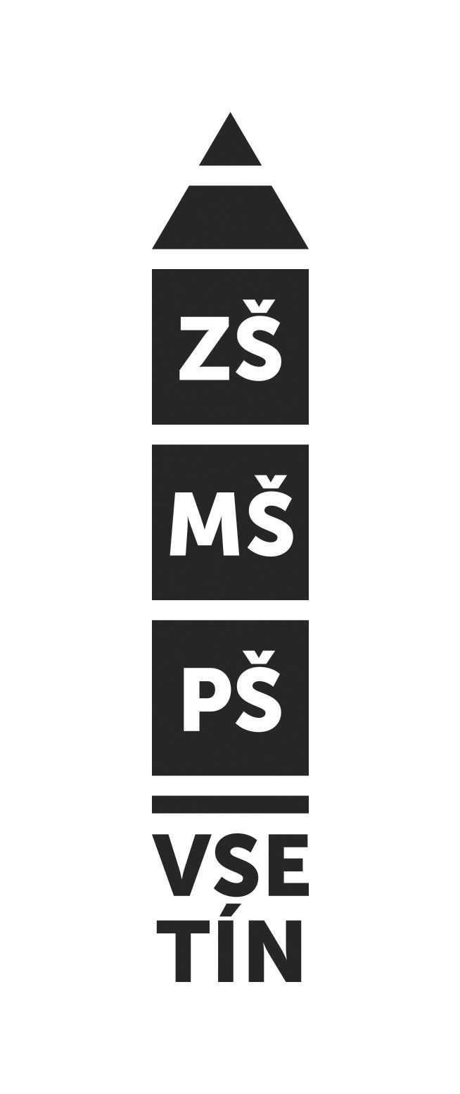
Základní škola, Mateřská škola a Praktická škola Vsetín
Turkmenská 1612, 755 01 Vsetín
e-mail: info@zsms-turkmenska.cz www.zsms-turkmenska.cz
telefon/fax: 571 411 824
IČ: 70238898 KB Vsetín, č.ú. 254 31 851 / 0100

Rýdl Jaroslav, malíř- natěrač
756 21 Ratiboř

IČO: 62316664

Č.j.: ZSMSPS / 686 / 2018

Vsetín dne: 07. 12. 2018

Objednávka

Objednáváme u Vás nátěr šaten a nátěr zárubní dle cenové nabídky.

Fakturu, prosím, vystavte na výše uvedenou adresu. Žádáme o přesné označení odběratele na daňovém dokladu.

Děkujeme

Mgr. Roman Třetina
ředitel školy

